**电磁场与微波实验 第一次实验 预习报告**

无82 许凌玮 2018011084

# 实验一 自由空间电磁波波长的测量和矩形波导截止特性的研究

## 一、实验目的

1. 了解电磁波综合综合测试仪的结构，掌握其工作原理；

2. 在学习均匀平面电磁波特性的基础上，观察与了解电磁波传播特性；

3. 熟悉并利用相干波原理，测量自由空间内电磁波波长，并确定相位常数；

4. 研究电磁波在矩形波导中的截止特性。

## 二、实验原理

1. **自由空间电磁波波长的测量**

两路等幅、同频率的均匀平面的电磁波，在自由空间内以相同或者相反方向传播时，由于初始相位不同发生干涉现象，在传播路径上可形成驻波分布。通过构造不同光程的两路光路叠加形成驻波，可以测得波长。

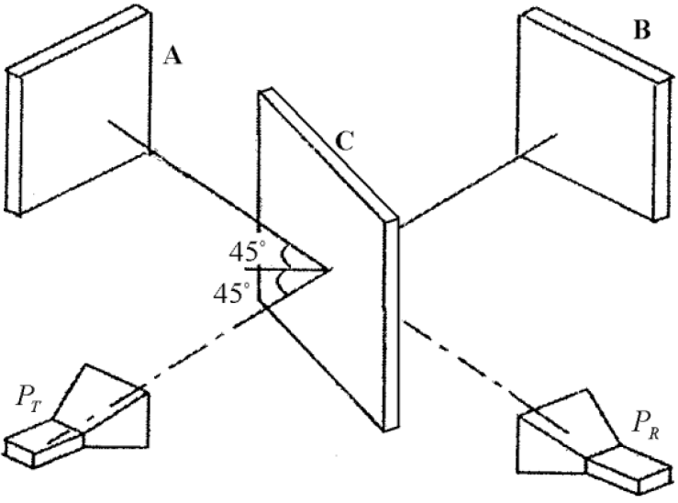 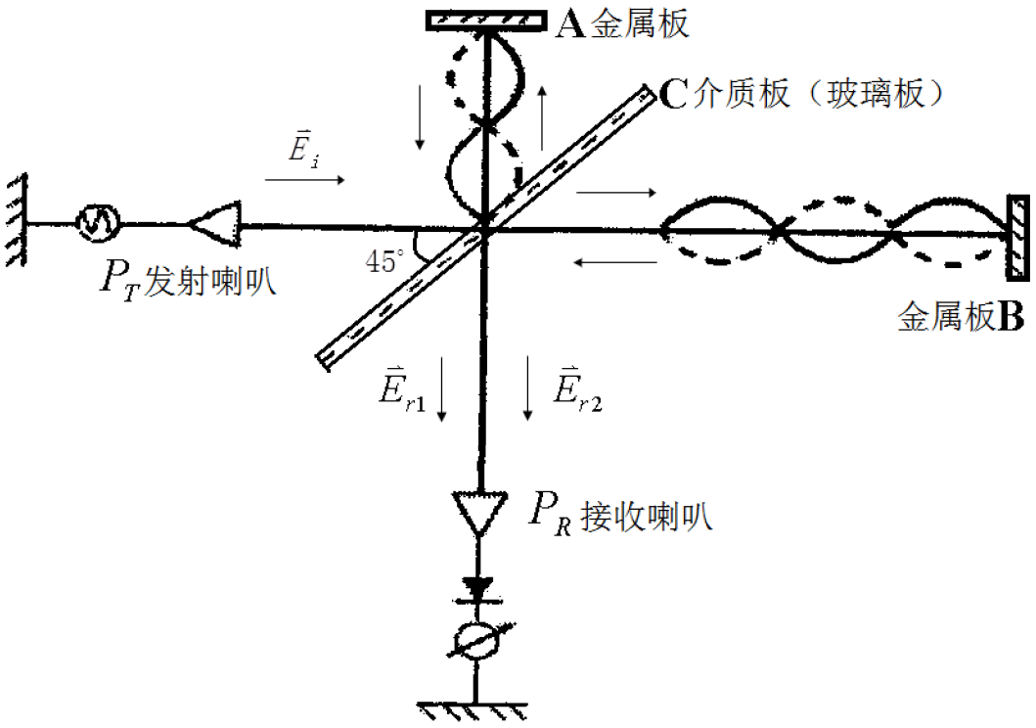

图1 自由空间电磁波波长测试装置与原理图

实验装置与原理如图1所示。发射喇叭*PT*发出的入射波以45°向介质板投射，在分界面上产生反射波 $E_{r}$ 和折射波 $E_{t}$，反射波经过固定板A的反射后再经过介质板的折射传播到接收喇叭*PR*处，折射波则经过可动板B的反射后再经过介质板的反射最终到达*PR*处，两者在*PR*处产生干涉。两路电磁波分别为：

$${\overset{⃑}{E}}_{r1}={-RT_{0}T_{c}\overset{⃑}{E}}_{0i}e^{-jϕ_{1}}$$

$${\overset{⃑}{E}}_{r2}={-RT_{0}T_{c}\overset{⃑}{E}}_{0i}e^{-jϕ_{2}}$$

两路电磁波的路程差为：

$$∆L=|L_{1}-L_{2}|$$

当 $∆L=nλ$ 时，干涉相长，接收指示达到最大值， $∆L=(n+1/2)λ$ 时，干涉相消，接收指示达到最小值。因此，持续单向移动可动板B改变两路信号的路程差 $∆L$ 时，接收信号最大值和零值交替出现，呈周期性变化。测量多个接受零值处B板的位置 $d$，即可计算 $λ$、 $k$（$k=2π/λ$）。

若测得四个零值点的位置 $d_{1}$、 $d_{2}$、 $d_{3}$、 $d_{4}$，则可计算得到波长

直接法： $λ=2(d_{4}-d_{1})/3$

逐差法： $λ=(d_{4}+d_{3}-d_{2}-d_{1})/2$

注意，测量时必须单向移动B板以避免回程差的影响，测量最小值时应使用两点法测量以减小误差，即测出零点左右两个相同值（取10 $μA$）对应的刻度、，取平均值得。

2. **矩形波导截止特性的研究**

开缝金属板和开孔金属板如图2所示。设缝宽为 $a$，相当于波导的宽边，电场方向平行于缝隙的开缝方向，工作波长为 $λ$。根据矩形波导相关理论，对于开缝金属板，当 $a>λ/2$ 时电磁波可以通过波导传输，当 $a<λ/2$ 时一部分极化方向的电磁波会被反射，出现截止衰减现象。对于开孔金属板， $a<λ/2$ 时不同极化方向的电磁波都会被反射。

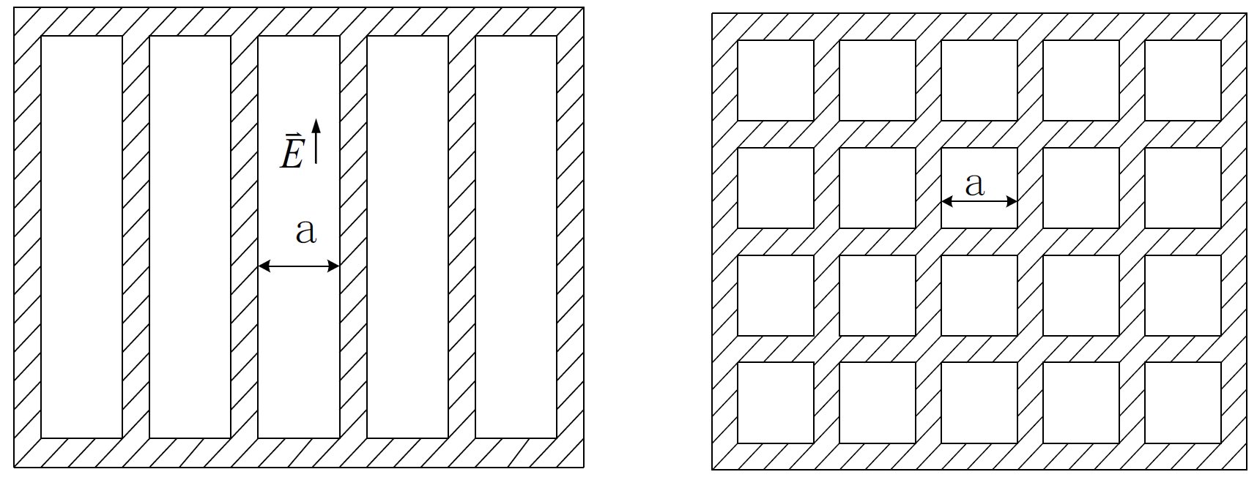

图2 开缝金属板和开孔金属板示意图

实验中，分别观察不同尺寸、不同方向的开缝金属板及开孔金属板对电磁波的反射与透射效果。通过实验观察到的现象掌握波导中电磁波的截止特性。

## 三、实验内容

**1. 自由空间电磁波波长的测量**

1) 了解电磁波综合测试仪的工作特性、使用方法，特别要熟悉与掌握利用相干波原理测试电磁波波长的方法。

2) 测值。移动可动板B，并测出相应接收零值B板的位置 $d$，根据测得的 $d$ 值及 $n$ 值，计算波长与传播常数。

3) 用频谱仪和线天线测出信号源频率 $f_{0}$，并计算波长 $λ_{0}=c/f_{0}$，并与所测波长 $λ$ 进行比较。

**2. 矩形波导的截止特性研究**

1) 掌握矩形波导的截止特性。

2) 研究不同开缝金属板和开孔金属板对电磁波反射与透射效果。

## 四、实验数据

**1. 自由空间电磁波波长的测量**

1) 电磁波综合测试仪测波长

表1 自由空间电磁波波长的测量数据记录表（单位: mm）

|  |  |  |  |  |  |  |  |  |  |
| --- | --- | --- | --- | --- | --- | --- | --- | --- | --- |
|  | 第1次测量 | | | 第2次测量 | | | 第3次测量 | | |
|  |  |  |  |  |  |  |  |  |
|  |  |  |  |  |  |  |  |  |  |
|  |  |  |  |  |  |  |  |  |  |
|  |  |  |  |  |  |  |  |  |  |
|  |  |  |  |  |  |  |  |  |  |
| 直接法 |  | | |  | | |  | | |
| 逐差法 |  | | |  | | |  | | |
|  | 直接法 逐差法 | | | | | | | | |
|  | 直接法 逐差法 | | | | | | | | |

2) 用频谱仪和线天线测量电磁波频率并计算波长

表2 频谱仪和线天线测波长数据记录表

|  |  |
| --- | --- |
| 电磁波频率 $f_{0}$ | 电磁波波长 $λ_{0}$ |
|  |  |

**2. 矩形波导的截止特性研究**

1) 研究不同开缝金属板和开孔金属板对电磁波的反射与透射效果

表3 矩形波导的截止特性研究数据记录表1

|  |  |  |  |  |
| --- | --- | --- | --- | --- |
| 直接接收示数 |  | | | |
| 放置宽缝金属板时接收示数 | 宽缝纵向放置 |  | 宽缝横向放置 |  |
| 放置窄缝金属板时接收示数 | 窄缝纵向放置 |  | 窄缝横向放置 |  |
| 放置开孔金属板时接收示数 |  | | | |

表4 矩形波导的截止特性研究数据记录表2

|  |  |  |
| --- | --- | --- |
| 入射角 $θ_{i}=30°$ | 入射功率 $I_{i}$（接收示数） | 反射功率 $I_{r}$（接收示数） |
| 窄缝纵向放置的金属板 |  |  |
| 放置小孔金属板 |  |  |

# 实验二 波导波长、驻波比和阻抗的测量

## 一、实验目的

1. 了解波导测量线系统，掌握微波信号源、驻波测量线及各类微波元器件的工作原理和使用方法；

2. 掌握用测量线测量波长的方法；

3. 掌握用测量线测量阻抗及电压驻波比的原理和方法。

## 二、实验原理

**1. 测量波长**

为了测量波导波长，先在波导测量线上用两点法测量两个相邻波节点的位置 $T_{min}$ 和 $T_{min}^{'}$，再得出波导波长 $λ_{g}=2\left|T_{min}^{'}-T_{min}\right|$。然后用波导波长和自由波长的公式计算自由波长。

对于矩形波导中的 $TE_{10}$ 波，自由波长 $λ_{0}$ 和波导波长 $λ_{g}$ 的关系如下：

$$λ_{g}=\frac{λ_{0}}{\sqrt{1-{\left(\frac{λ_{0}}{2a}\right)}^{2}}} ⇒ λ_{0}=\frac{λ_{g}}{\sqrt{1+{\left(\frac{λ_{g}}{2a}\right)}^{2}}}$$

其中 $a$ 为矩形波导宽边尺寸，对于三厘米波导 $a=22.86mm$。

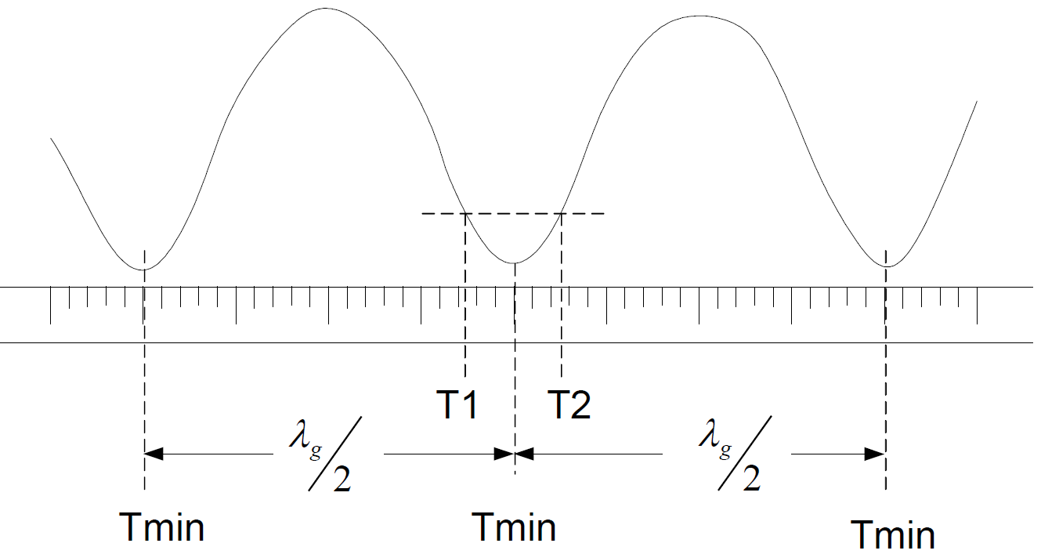

图3 两点法确定波节点位置示意图

两点法确定波节点位置如图3所示。测量波节点附近两边指示电表读数相等的两点 $T_{1}$ 和 $T_{2}$，由下式计算出波节点位置

$$T_{min}=\frac{T_{1}+T_{2}}{2}$$

**2. 电压驻波系数的测量**

电压驻波系数即波导中电场强度的最大值和最小值之比。本实验测量驻波系数采用直接法。设驻波腹点和节点处电表读数分别为 $I_{max}$ 和 $I_{min}$，由于是小信号工作，晶体检波律 $n=2$，则驻波系数为

$$ρ=\frac{E_{max}}{E_{min}}=\sqrt{\frac{I_{max}}{I_{min}}}$$

当电压驻波系数在 $1.05<ρ<1.5$ 时，最大值与最小值相差不大，可以移动探针到多个位置记录数据，然后求平均值。当 $1.5<ρ<5$ 时，直接读出 $I_{max}$ 和 $I_{min}$ 即可。本实验多次测量取平均值（$n=3$）

$$ρ=\sqrt{\frac{I_{max,1}+I_{max,2}+…+I_{max,n}}{I_{min,1}+I_{min,2}+…+I_{min,n}}}$$

**3. 阻抗测量**

由传输线理论可知，传输线的归一化输入阻抗 ${\overline{z}}_{in}$ 与其归一化终端负载 ${\overline{z}}_{L}$ 的关系为

$${\overline{z}}_{in}=\frac{{\overline{z}}_{L}+jtanβl}{1+j{\overline{z}}_{L}tanβl} \left(β=2π/λ_{g}\right)$$

设传输线上驻波相位（即第一个电压驻波最小点离终端负载的距离）为 $l_{min}$，驻波系数为 $ρ$，电压驻波最小点处的归一化输入阻抗在数值上等于 $1/ρ$，即

$${\left.{\overline{z}}_{in}\right|}_{l_{min}}=\frac{1}{ρ}$$

将 $l=l_{min}$ 以及 ${\overline{z}}_{in}=1/ρ$ 代入可得

$${\overline{z}}_{L}=\frac{1-jρtanβl_{min}}{ρ-jtanβl_{min}}$$

由于测量线结构的限制，直接测量 $l_{min}$ 较为困难，因此实际测量时采用“等效截面法”。

首先将测量线终端短路，此时终端为波节点，沿线的驻波分布如图4-a所示。用测量线测得某一驻波节点位置 $D_{T}$（任一驻波节点与终端的距离都是半波长的整倍数），将此位置定为终端负载的等效位置 $D_{T}$。然后去掉短路线，改接被测负载，此时系统的驻波分布如图4-b所示。用测量线测得 $D_{T}$ 左边第一个驻波最小点的位置 $D_{A}$，则 $l_{min}=|D_{T}-D_{A}|$。

然后再Smith圆图上找到归一化阻抗，如图4-c所示。驻波最小点截面处的阻抗为纯电阻，其电阻值即是以0为圆心， $ρ$ 为半径的圆与纯电阻轴交点A所代表的值。由A点沿等 $ρ$ 圆向负载方向逆时针旋转 $l_{min}/λ_{g}$ 得到T点，点T的读数即为待测元件的归一化阻抗 ${\overline{z}}_{L}$。

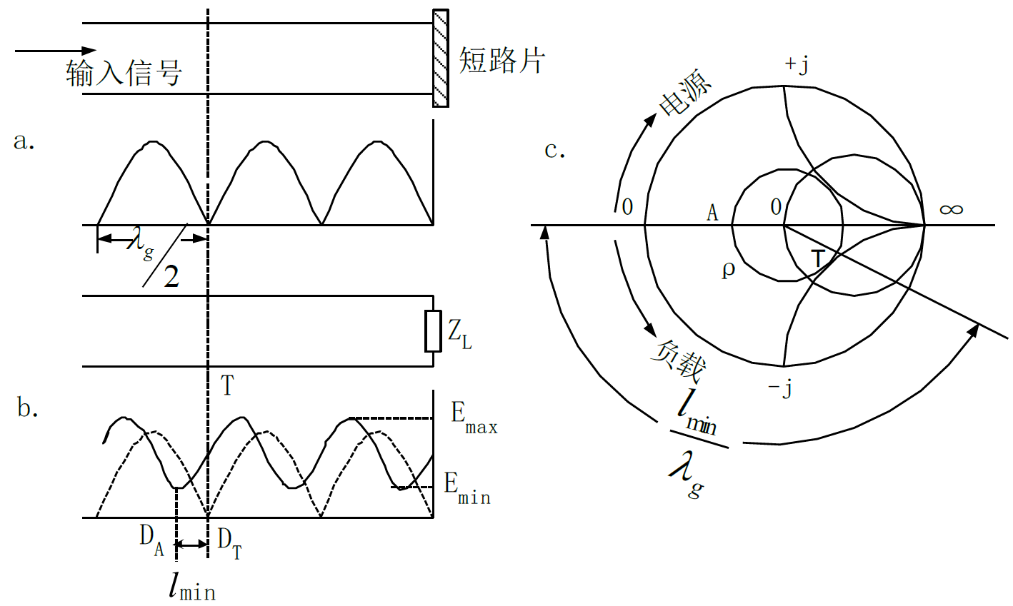

图4 “等效截面法”阻抗测量原理图

## 三、实验内容

**1. 测量信号波长。**

将驻波测量线探针插入适当深度，并将探针移至两个波节点的中点位置，然后调节其调谐回路，使测量放大器指示最大。再将波导测量线终端短路（同轴测量线终端开路），调谐选频放大器的衰减量和可变衰减器使当探针位于波腹时，放大器指示电表在量程的2/3以上，用两点法测量导波波长。

**2. 测量给定器件的电压驻波系数和阻抗。**

接上被测件，采用直接法测量驻波波腹点和波节点处的选频放大器读数 $I_{max}$ 和 $I_{min}$（连续测量三次，取平均值），求出电压驻波比。按照等效截面法，在测量线系统上测量 $D_{T}$ 和 $D_{A}$ 的位置，计算 $l_{min}$。在Smith圆图上标出A、T两个点，求出归一化阻抗值和实际阻抗值。

## 四、实验数据

**1. 测量信号波长**

表5 传输线测量信号波长数据记录表

|  |  |  |  |
| --- | --- | --- | --- |
|  | 第1次测量 | 第2次测量 | 第3次测量 |
|  |  |  |  |
|  |  |  |  |
|  |  |  |  |
|  |  |  |  |
|  |  |  |  |
|  |  |  |  |
|  |  |  |  |
|  |  | | |
|  |  | | |

**2. 测量给定器件的电压驻波系数和阻抗**

表6 测量电压驻波比数据记录表

|  |  |  |  |
| --- | --- | --- | --- |
|  | 第1次测量 | 第2次测量 | 第3次测量 |
| $$I_{max}$$ |  |  |  |
| $$I_{min}$$ |  |  |  |

$$ρ=\sqrt{\frac{I_{max,1}+I_{max,2}+I_{max,3}}{I_{min,1}+I_{min,2}+I_{min,3}}}=$$

表7 阻抗测量数据记录表

|  |  |
| --- | --- |
|  |  |
|  |  |
|  |  |
|  |  |
| 归一化阻抗（Smith圆图测测量值） ${\overline{z}}_{L}=$ | |
| 实际阻抗值 $Z_{L}=$ | |